**TUGAS**

**DESAIN WEB** **PRAKTIKUM**



oleh :

Oky Malik Maulana

5180411401

INFORMATIKA

UNIVERSITAS TEKNOLOGI YOGYAKARTA

TAHUN PELAJARAN 2018

**BAB 1**

**html**

(**HTML**) adalah sebuah bahasa markup yang digunakan untuk membuat sebuah halaman web,

sebuah standar yang digunakan secara luas untuk menampilkan halaman web.

tampilan file HTML yang saya gunakan :

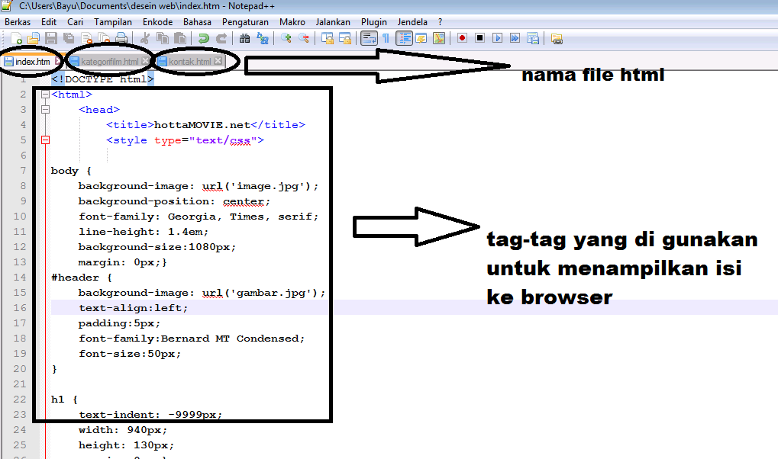

di tugas yang saya kerjakan ada tiga buah file HTML yang saya buat yaitu **index.html,kategorifilm.html dan kontak,hml** yang akan menghasilkan tiga halaman browser .yang dapat dihubungkan menjadi satu web menggunakan link.

**bab 2**

**pengenalan CSS**

* merupakan kumpulan kode-kode yang bertujuan untuk menghias dan mengatur gaya tampilan/layout halaman web supaya lebih elegan dan menarik.
* CSS digunakan oleh web programmer dan juga blogger untuk menentukan warna, tata letak font, dan semua aspek lain dari presentasi dokumen di situs

contoh tampilan css yang saya gunakan dalam file html :

sehingga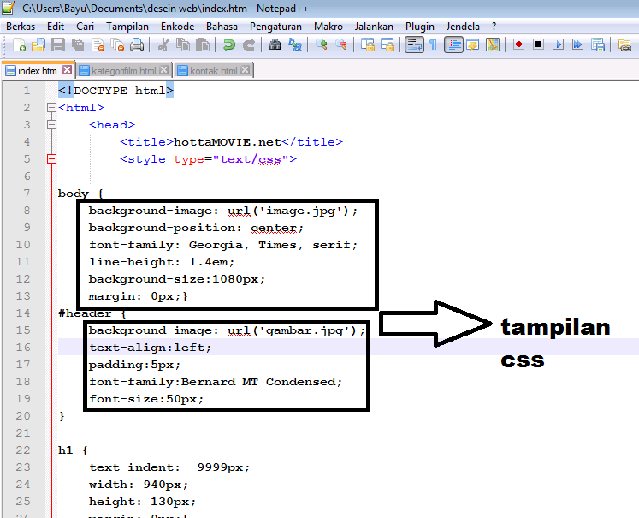

sehingga menghasilkan tampilan seperti berikut :

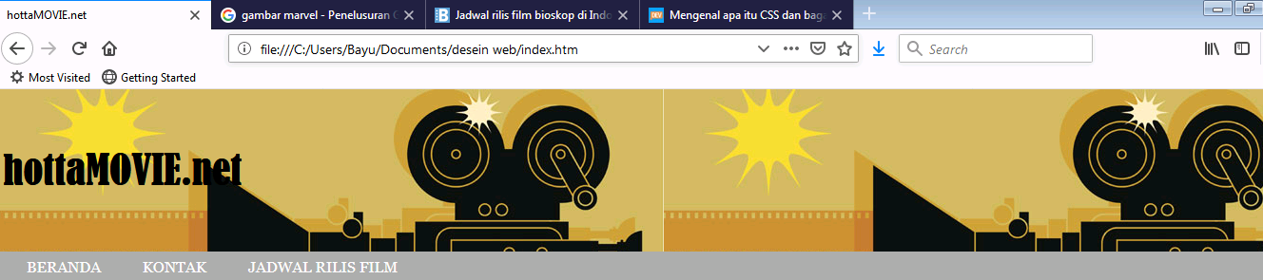

**BAB 3**

**grouping,class dan id class**

Selector class digunakan untuk menentukan style dari sebuah group elemen. Berbeda dengan ID, selector class bisa dipakai berulangkali pada sebuah dokumen web. Artinya sebuah nama class dapat dipanggil beberapa kali pada elemen-elemen yang ada pada sebuah halaman web. Selector class dituliskan dengan ditandai dengan tanda titik “.” .

contoh tampilan grouping,class dan id class yang saya gunakan dalam file html :

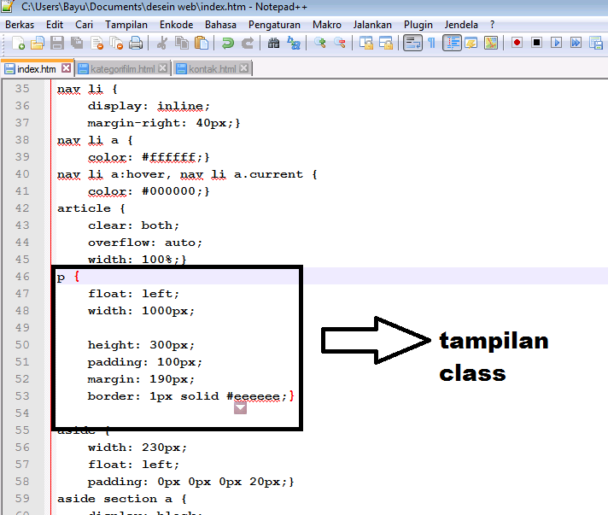

sehingga menghasilkan tampilan seperti berikut :

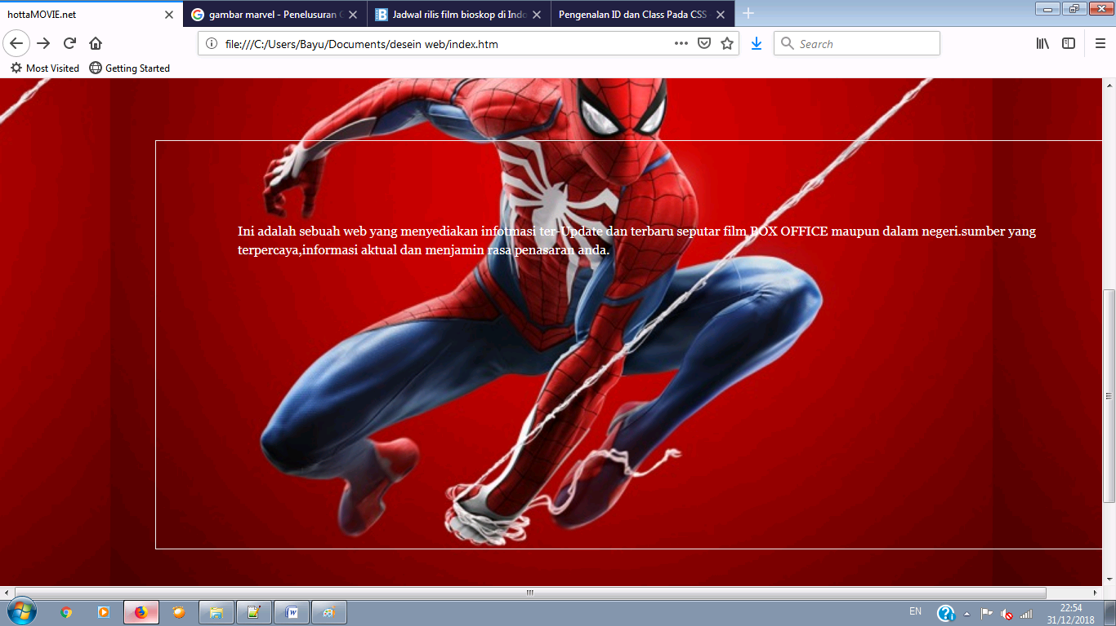

**BAB 4**

**css font style**

Mengatur halaman dalam web,misalnya merubah font, mengatur ukuran font,warna fonr serta jenis bentuk font.Di lakukan menggunakan CSS tersendiri

contoh tampilan css font stlyle yang saya gunakan dalam file html :

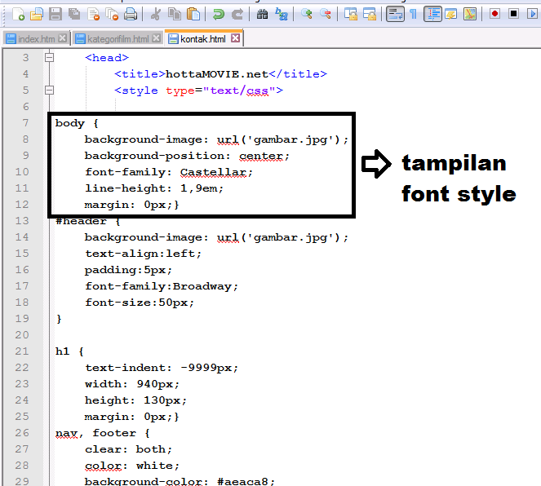

sehingga menghasilkan tampilan seperti berikut :

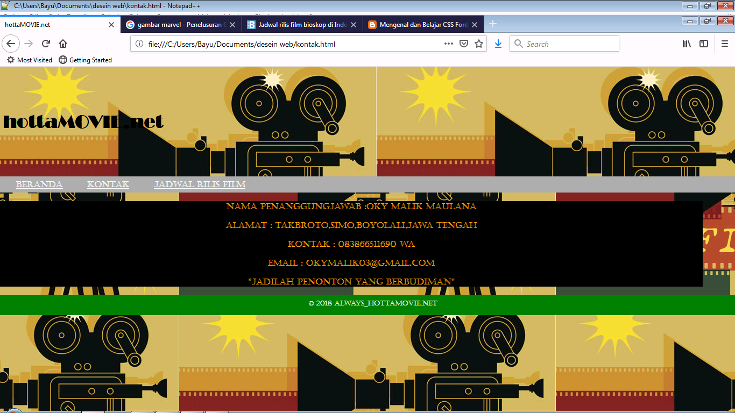

**BAB 5**

**css marging dan padding**

Margin adalah mengatur jarak dari luar.

Padding adalah mengatur jarak dari dalam.

Artinya setiap sisi yaitu top, right, bottom, left atau atas, kanan, bawah, kiri sama – sama memiliki jarak.

contoh tampilan marging dan padding yang saya gunakan dalam file html :

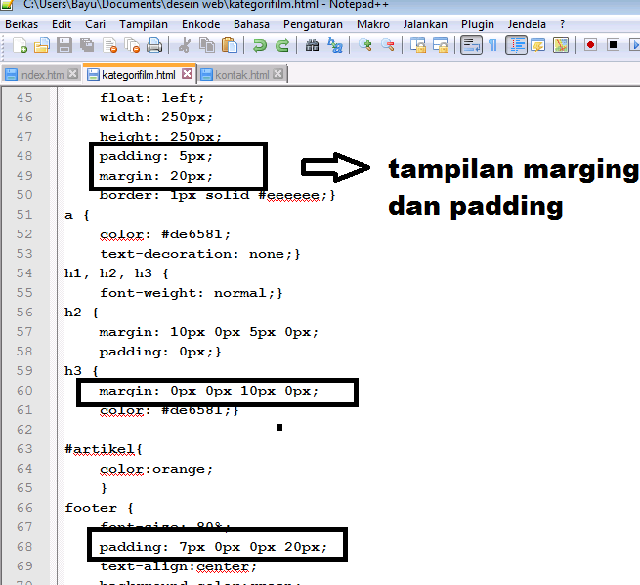

sehingga menghasilkan tampilan seperti berikut :

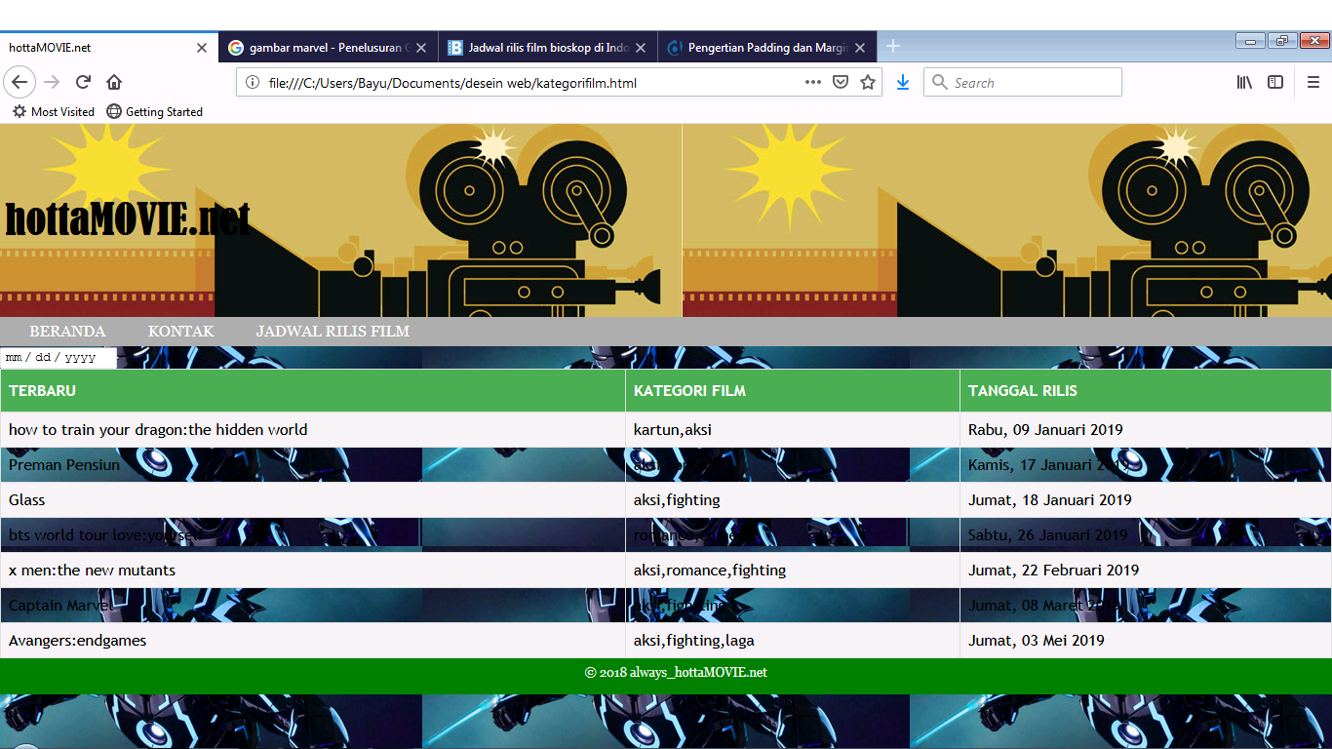

**BAB 6**

**mengatur text**

mengatur pada halaman web dapat di mulai dari mengatur identasi,perataan text,jarak antar baris,kata atau huruf.

contoh tampilan mengatur text yang saya gunakan dalam file html :

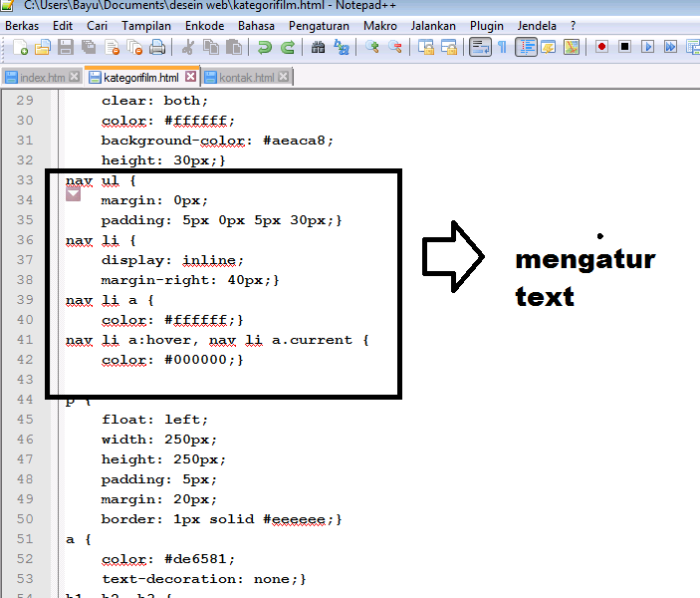

sehingga menghasilkan tampilan seperti berikut :

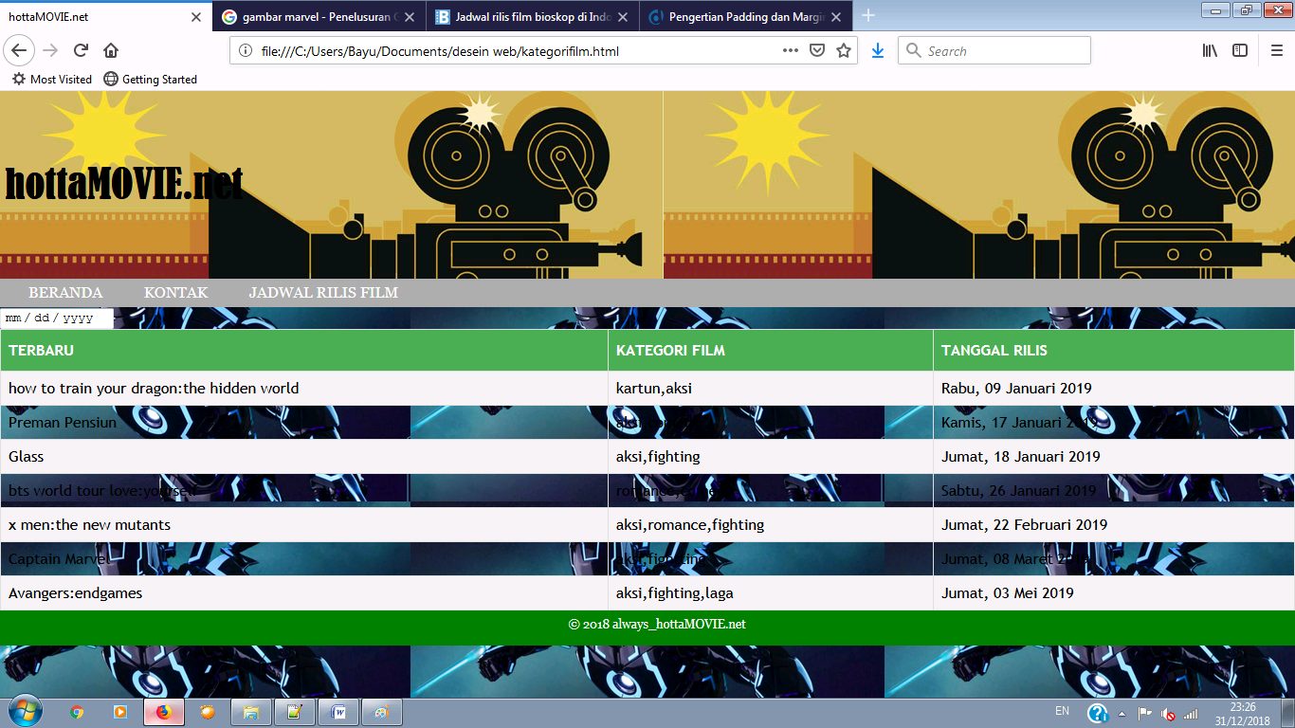

**BAB 7**

**mengatur list**

tag elemn yang di gunakan untuk mengatur list adaloah <ul>dam<li>

contoh tampilan mengatur text yang saya gunakan dalam file html :

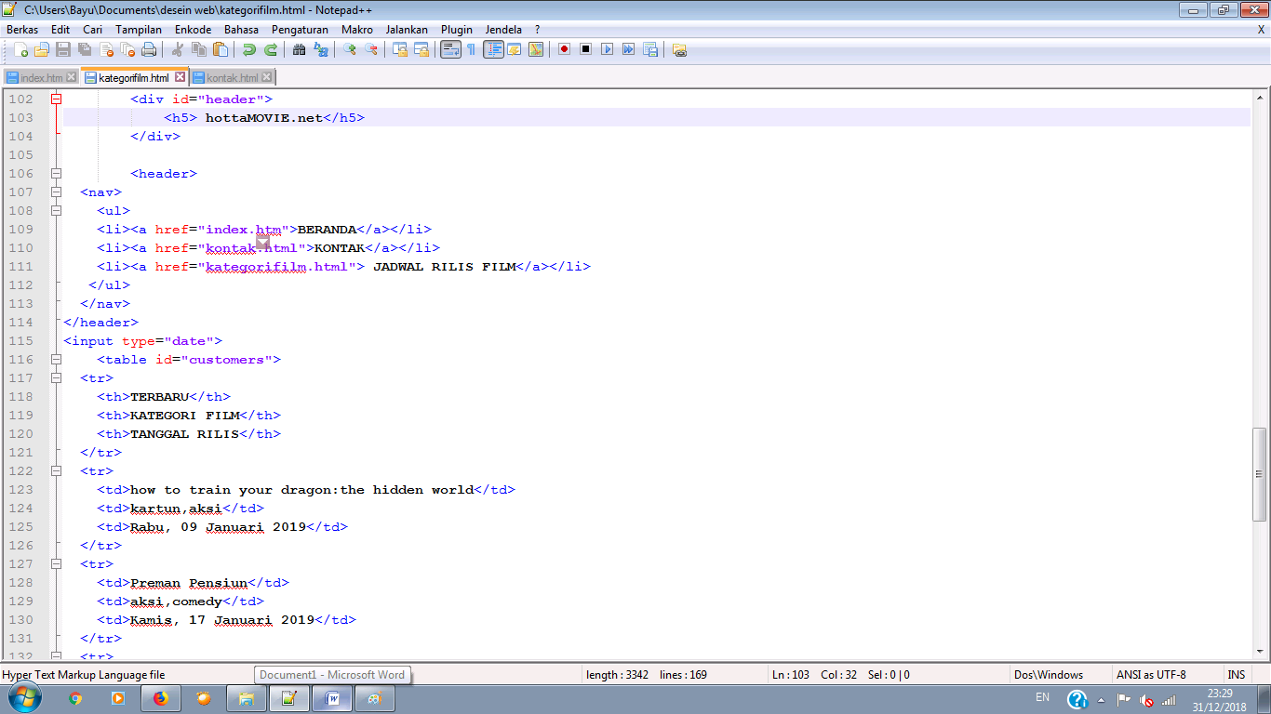

sehingga menghasilkan tampilan seperti berikut :

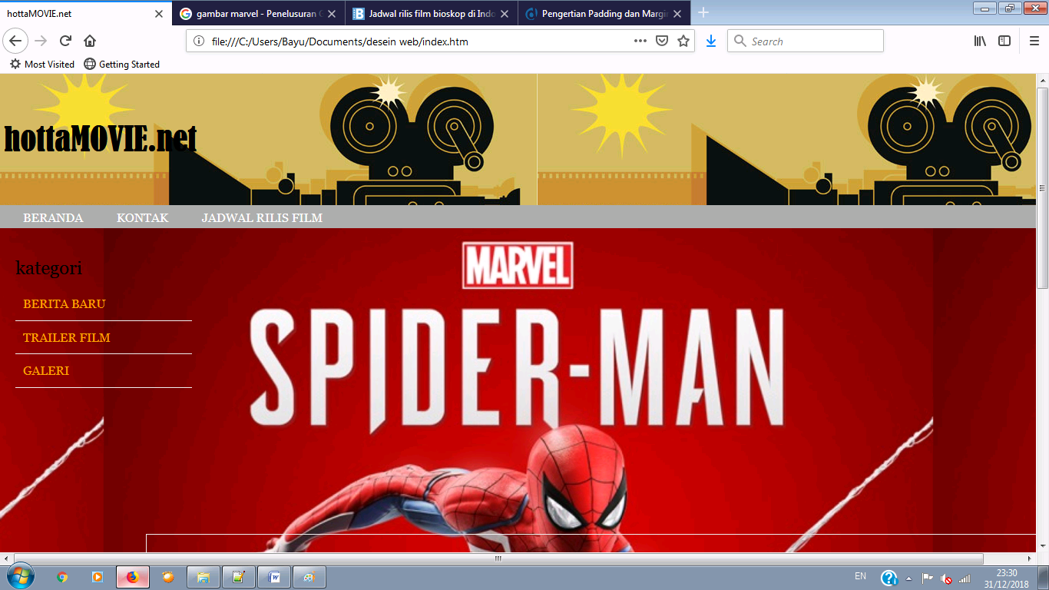

**BAB 8**

**mengatur border**

borser adalah elemen pembatas dalam suatu web.seperti text maupun paragraph.

contoh tampilan border yang saya gunakan dalam file html :

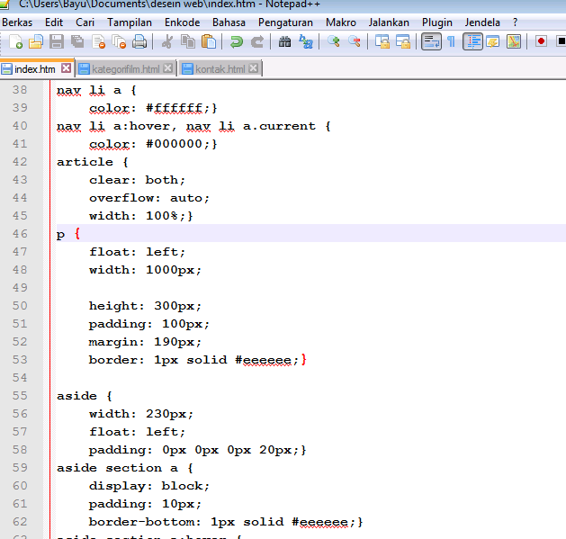

sehingga menghasilkan tampilan seperti berikut :

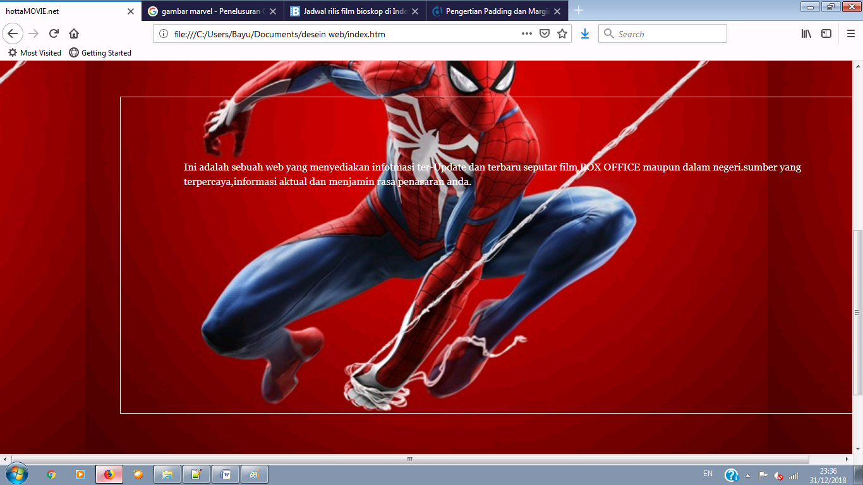

**BAB 9**

**css color background**

contoh tampilan css dan background yang saya gunakan dalam file html :

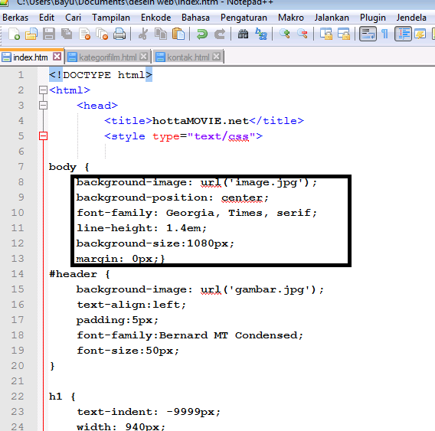

sehingga menghasilkan tampilan seperti berikut :

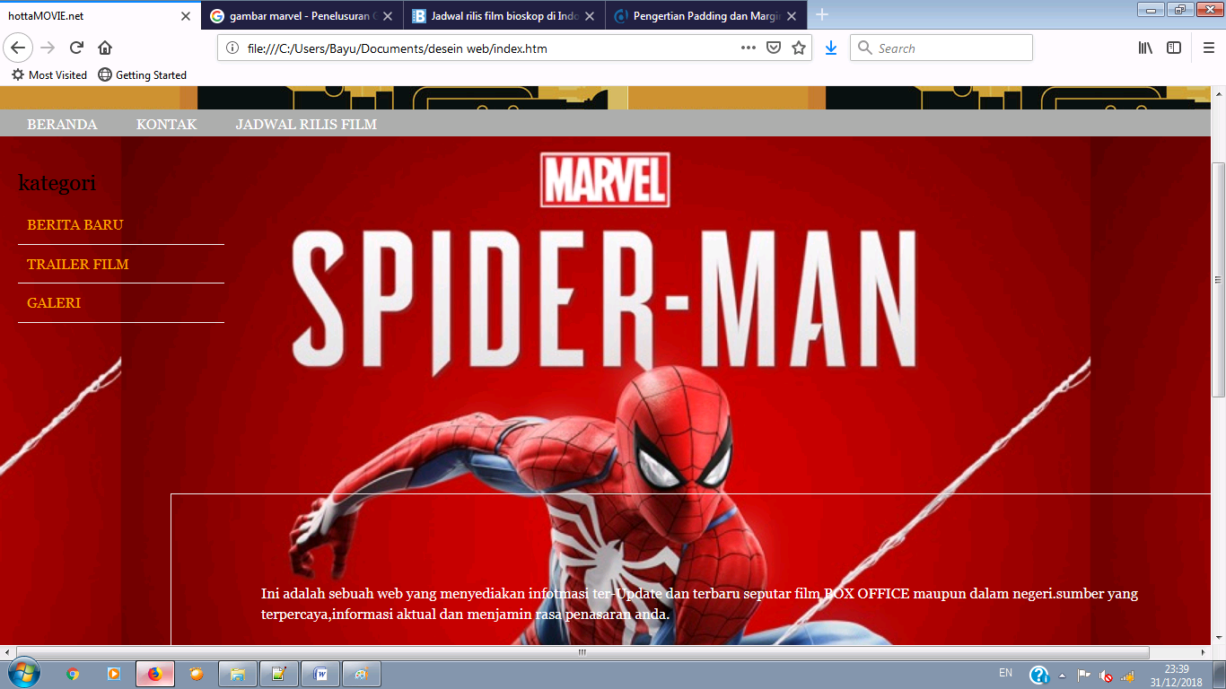

**BAB 10**

**mengatur table**

contoh tampilan table yang saya gunakan dalam file html :

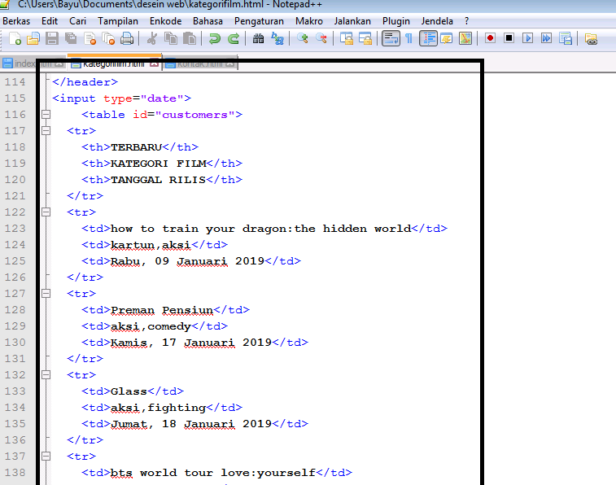

sehingga menghasilkan tampilan seperti berikut :

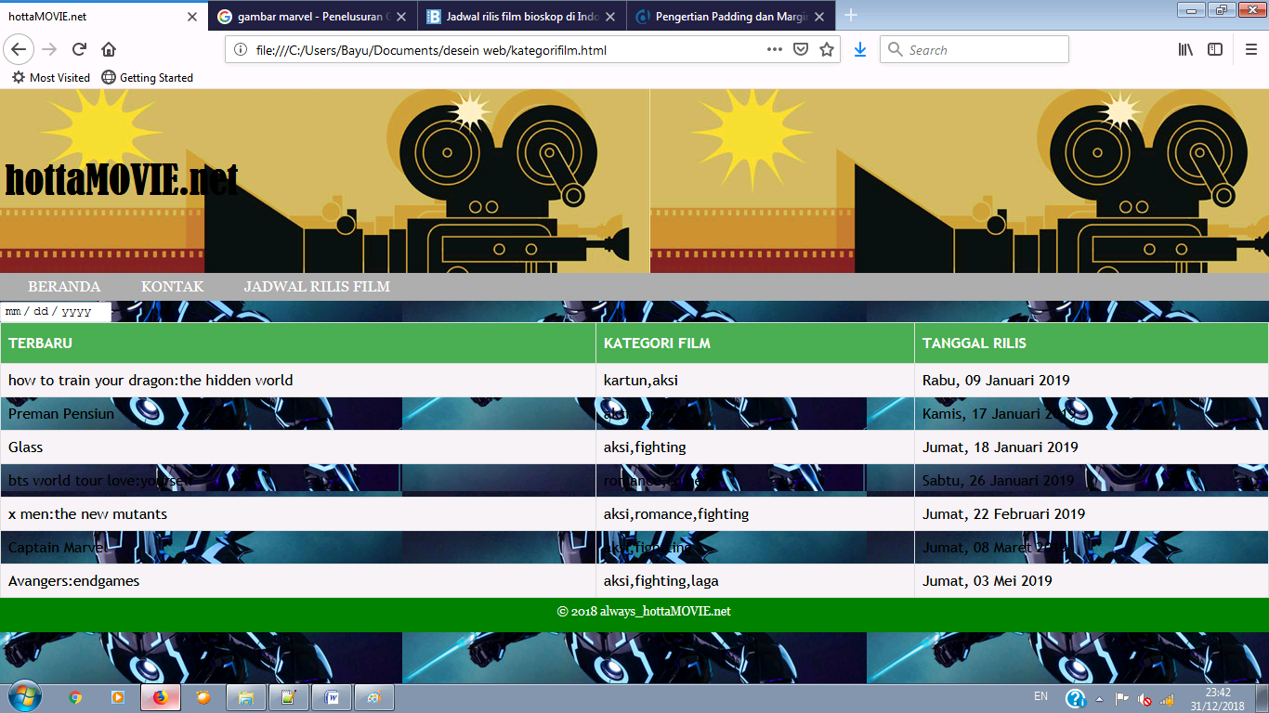

**BAB 11**

**css link**

contoh tampilan CSS LINK yang saya gunakan dalam file html :

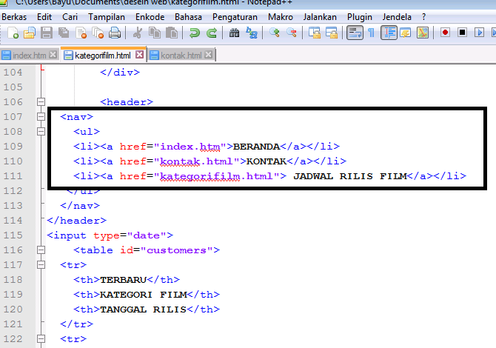

sehingga menghasilkan tampilan seperti berikut :

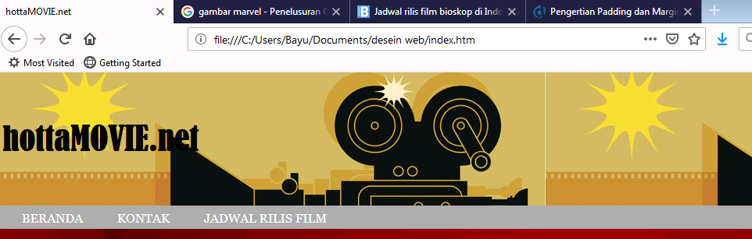

**bab 12**

**css object position**

contoh tampilan **css object position** saya gunakan dalam file html :

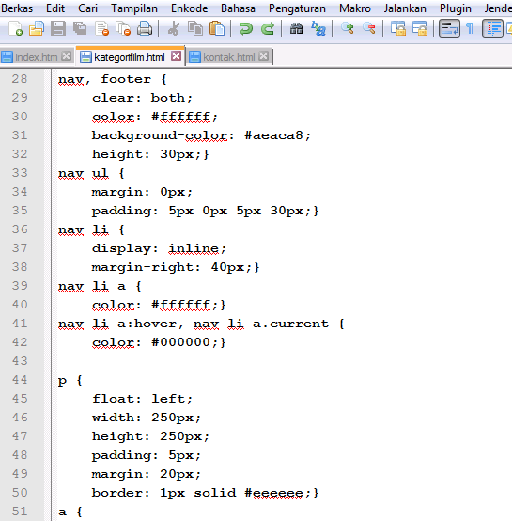

sehingga menghasilkan tampilan seperti berikut :

